附件1：
智慧厕所建设项目需求
1项目背景
广东省人民医院是国内规模最大，综合实力最强的医院之一，年收治住院病人7.8万，日均门诊人数超过一万人次。如此巨大的人流量，如何让患者方便的找到空厕位并导引到空厕位，真正解决患者如厕难问题，意义重大。
2 建设目标
结合物联网、大数据、网络传输、传感器等技术，实现公共厕所的智慧管。
主要包括以下功能：
- 蹲位监测：通过无线蹲位感应器，监测蹲位的使用状态，并实时显示到厕所前端展示屏；
- 环境探测：对厕所内的氨气（NH3）、硫化氢（H2S）、温度和湿度的数据进行实时监测和报告，为使用者提供直观的参考。同时将数据同步传输到监控中心，在超标的情况及时采取处理措施；
- 人流量监测：对人流量进行监测和管理，合理配置清洁频率与人手；
- 厕所使用情况展示：厕所前端展示屏实时显示厕所内的各项数据，让如厕者对厕所内的信息一目了然；
- 微信小程序：让如厕者对医院公共厕所的实时使用情况了然于掌；
- 综合管理云平台，对公厕环境、保洁和使用状态进行展示，公厕基础信息全方位精细分析与统计，实现医院公厕数字化、智能化管理，提升医院形象，云平台必须本地化部署。
3 方案设计原则
A．易用性原则
系统界面需要尽量简洁易懂，使系统使用者能够在短期内接受、了解、熟知并应用环境监测系统。
B. 经济实用性原则
对系统进行合理规划，确保系统在满足用户的业务要求的同时，以简单、方便、快捷、经济实用为目标，面向具体的工作应用需求。在系统使用技术上，使用成熟、经济的技术，注重实用性。
C．稳定性原则
系统应该采用容错性设计，使得局部系统出现问题不会影响到整个系统的使用。
D．可扩展升级原则
系统在最初设计时就考虑系统软硬件的可扩展性。
E.先进性原则
采用先进的设计思想，选用先进的软硬件设备，保证项目整体在未来一定时期内的技术领先性。
F.开放性原则
所提供的软硬件提供开放协议，软硬件均提供第三方数据接口。
4 方案总体设计
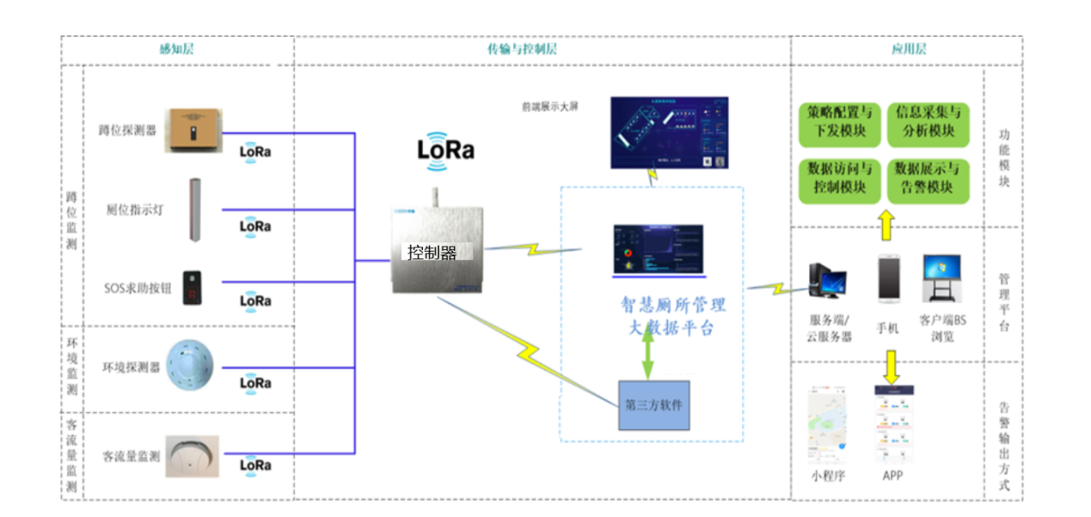
前端所有检测传感器均采用LORA（470MHz）无线通讯，采用多功能一体化智能控制器采集数据，可通过RS485在显示屏上展示当前数据，亦可通过TCP/IP通讯，将采集到的数据上传到本地化部署的云平台。
5 设备清单及技术参数：
序号 | 产品名称 | 功能参数 | 数量 | 单位
1 | 智慧管理主机（控制箱） | 支持以太网，GPRS/CDMA网络等广域网传输方式，同时支持RS485，LORA等组网方式，传输方式灵活多样，适应性强。具有完备的网络管理功能，通过web实现各种功能的配置，简单易用。  6路模拟量输入接口，支持干接点类型和TTL电平、0-5V电压信号以及4-20mA电流信号;  2路继电器输出，可以实现电源、阀门等开关控制;  3路监控串口，实现对串口类型的传感器接入，以及对其他串口类型设备的对接。  1路以太网接口，10/100M自适应;  具有1024台LORA传感器的接入能力  内置存储模块，可存储离线数据500000条  可支持后备电池功能  在外网无连接的情况下，可以实现本地计算和联动控制。  金属外壳，工业级设计，良好的抗干扰能力。 | 25 | 台
2 | 无线坑位感应器 | 电池供电，采用红外感应+雷达侦测技术，实时监测厕位使用情况。  挂壁安装，普通情况下电池续航不低于6个月。  锂电池供电，LORA通讯，支持433Mhz/470Mhz频段；  室内环境≥50m，人员存在状监测距离≥1.5m（可调），启动探测距离≥1.5m；  工作温度-20℃~50℃； | 123 | 台
3 | 坑位指示灯管理单元 | 厕所占用指示灯，占用时显示红色，空闲时显示绿色，美观大方，1路开关量，可接门锁等；  工作电压：DC7-40V，LORA通讯，支持433Mhz/470Mhz频段；  室内环境传输距离不低于50m；  工作温度，-40~80℃；  外形尺寸220*35*40mm | 123 | 台
4 | SOS求助按钮 | SOS求助按钮，无线电池供电的，安装方便，使用简单；  电池供电，电池使用寿命≥2年；  LORA通讯，支持433Mhz/470Mhz频段，室内环境不低于150m； | 123 | 台
5 | 环境探测器 | 产品特点  对厕所环境四要素进行探测，主要是氨气（NH3）、硫化氢（H2S）、温度和湿度；  工作电压：DC7-40V，LORA通讯，支持433Mhz/470Mhz频段；  室内环境传输距离不低于50m；  检测范围：  氨气0-100ppm，分辨率：0.01ppm，精度：±3%；  硫化氢0-50ppm，分辨率：0.01ppm，精度：±3%；  温度-45~80℃，精度：±0.5℃；  湿度0~100%RH，，精度：±3%； | 46 | 台
6 | 红外矩阵客流量计数器 | 对客流量做统计计数，通过红外及温度测量，对客流量做统计，安装在厕所出入口处；  工作电压：DC7-40V，RS485通讯，同时支持LORA通讯，433Mhz/470Mhz频段，室内环境传输距离不低于50m；  人流量统计精度不低于98%；  工作温度：-40~80℃； | 46 | 台
7 | 前端展示终端 | 22寸，壁挂，工业级，抗干扰能力强，不带触控；  放置在厕所前端，对如厕进行导引，直观显示当前厕所厕位占用情况，温湿度，空气质量，人流量等情况； | 46 | 台
8 | 前端展示界面定制 | 对厕所布局，软件界面等信息进行定制服务，通过放置在厕所的前端展示终端，对如厕者进行引导，直观显示当前厕所厕位占用情况、温湿度、空气质量、人流量以及不同楼层厕所当前使用情况等信息；  还可以为如厕者提供附近厕所的指引服务，当遇到厕所繁忙时，如厕者可以通过大屏指引，到达其他的厕所使用。 | 46 | 套
9 | 智慧厕所管理平台 | 智能厕所管理平台软件，包括厕位占用情况的前端展示，以及提供给厕所管理者使用的管理，控制，统计，分析等功能；  1. j完全跨平台，企业级应用，安全性高。  2、支持多用户权限管理。  3、支持多区域分级管理。  4、支持自定义前端界面，用户级调整，方便简单。  5、支持自动派工、考勤、故障上报等管理功能。  6、强大的图表分析统计功能，简洁直观，使用方便。  7、集成电话、短信、邮件等通知管理。  8、界面友好，操作方便，稳定可靠。 | 1 | 套
10 | 本地化云部署及维护服务费 | 包括产品部署，维保期内的升级维护等 | 1 | 套
11 | 智慧厕所平台专用服务器（院方提供） | 智慧厕所管理平台运行所需要的服务器，带显示器 | 1 | 台
12 | 小程序 | 根据各楼楼层厕所定制微信小程序  1、在线查找就近厕所  2、实时查看厕所占用情况、环境情况  3、在线点评厕所情况 | 1 | 套
13 | 专用充电器 | 锂电池充电专用，带过冲和过热保护，支持4节同时充 | 10 | 台
14 | 备用电池 | 电池容量不低于3200mAh，工业级，安全可靠，真容量 | 40 | 个
15 | 开关电源 | 输出电压：DC12V  输出功率：120W | 46 | 台
16 | 线材辅材 | 线材、管槽、五金配件等 | 46 | 间
17 | 布线安装调试费 | 布线施工，安装调试 | 1 | 项
6 商务要求
- 项目采购的产品，验收合格后，需提供硬件三年、软件二年的免费维保服务，包括设备运维，电池更换、充电等。
- 在合同期内确保医院网络信息安全，保护医院信息不泄密。
- 该项目可能会采用财政资金支付，提交询价方案厂商视为同意院方按如下方式向乙方支付合同费用：
1) 合同签订后，乙方向甲方指定账户转入金额为合同总价的70%即人民币 元（大写：人民币 元整）的履约保证金，作为乙方履行上述合同的担保。
2) 甲方在收到乙方转入的履约保证金及开具相应金额正式发票后，向乙方支付合同总金额的100%，共计人民币 元（大写：人民币 元整）。
3) 合同所有软件、信息设备（产品）运至甲方指定货运详细地址、开箱合格运转正常，并经最终用户签字验收（加电验收）并办理结算后，乙方
凭甲方出具的履约保证金收据，向甲方提出退还金额为合同总价65%的履约保证金的申请，甲方将人民币 元（大写：人民币 元整）的履约保证金退还给乙方。
4) 免费维护期结束后，由甲方对乙方在服务期内应完成任务进行确认并通过后，乙方凭甲方出具的履约保证金收据，向甲方提出退还金额为合同总价5%的履约保证金的申请，甲方将人民币 元（大写：人民币 元整）的履约保证金退还给乙方。
- 厂商提供方案所涉及产品，必须是厂商当前所能提供最新、最先进的产品，如果所报信息不属实，院方有权取消厂商参与询价的资格。

